关于参加浙江省数学竞赛的通知
各位参赛选手：
18号（周日）上午浙江省数学竞赛在诸暨海亮高级中学举行，请各选手注意以下几点：
1、参加省赛的同学还是和以前一样须凭身份证（或学籍证明）参加考试（代替准考证），务请各位带好身份证（或学籍证明）参加考试。
2、18号上午6:50准时从学校西门出发，过时不候，否则会影响所有同学参赛，务请各位选手注意时间观念。
3.坐学校包车的同学比赛结束后马上回到原来的车返回，因为中饭要回来吃，所以大家可备点干粮充饥。
4.个别由家长自行前去参加考试的考生，要提醒家长从海亮教育园南门（念心湖酒店处校门）进校（进校后步行大约500米左右到考场），家长等考试无关人员一律不准进校；私家车统一停放在校外马路上。
5.本次考试考场安排在海亮初级中学校区，提前到校的学生统一在考场楼外等候，铃响前勿进警戒线内区域，请带队教师做好学生纪律卫生要求，听指令进入考场。
6.如果碰到困难可联系诸暨海高负责人：应羽13567575281
学校位置：浙江省诸暨市陶朱街道西三环路海亮教育园（详见附件2）
7.学校出发的同学坐车安排见（附件1）

附件1：学校包车从学校西门出发（共3辆车）
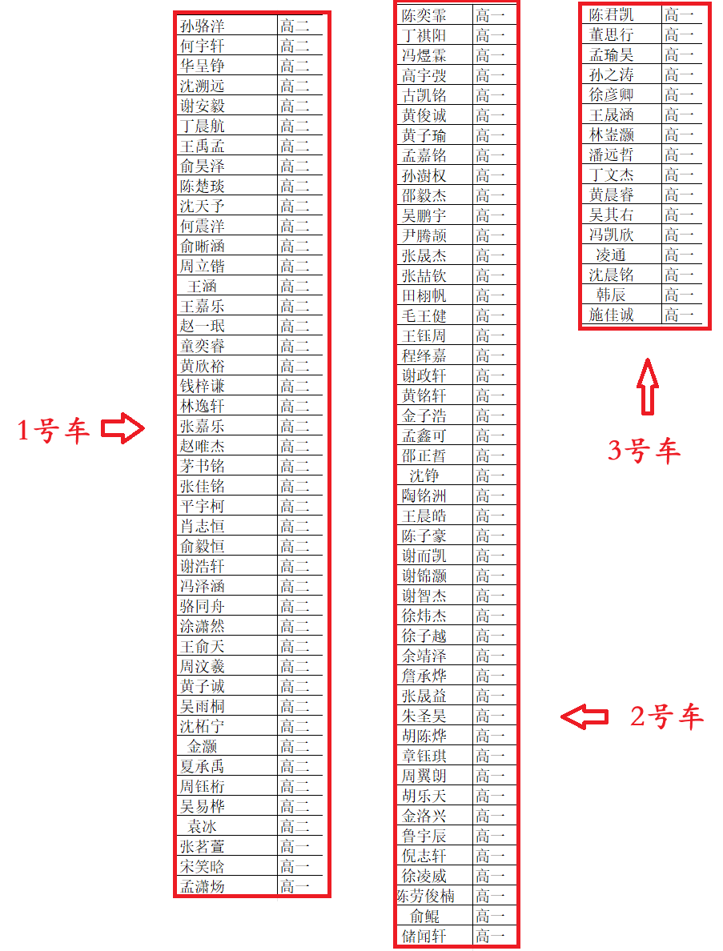

附件2：海亮教育园平面图：
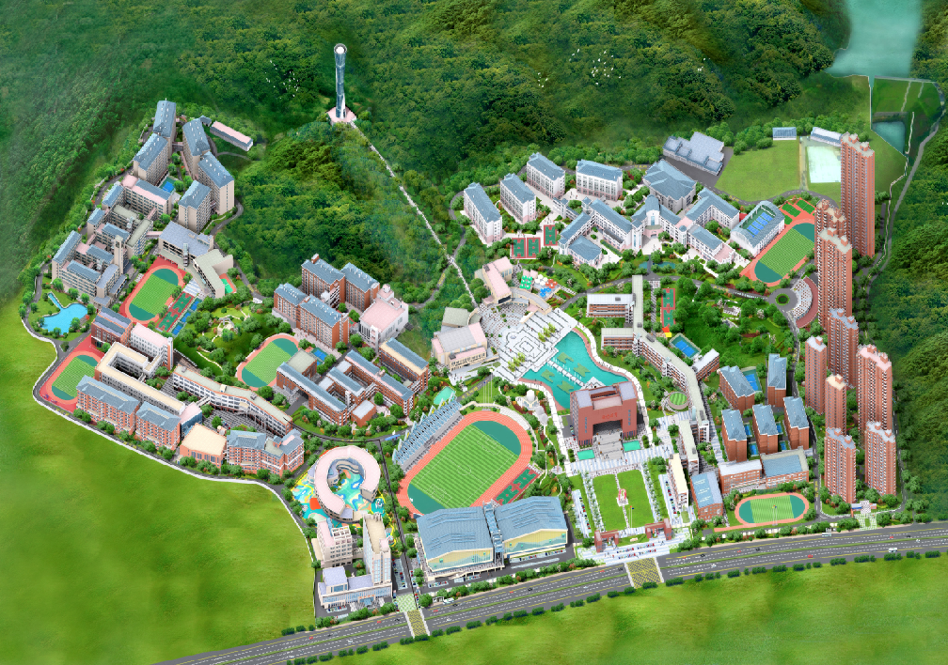

海亮高中食堂

海亮小学
海亮初中

念心湖酒店

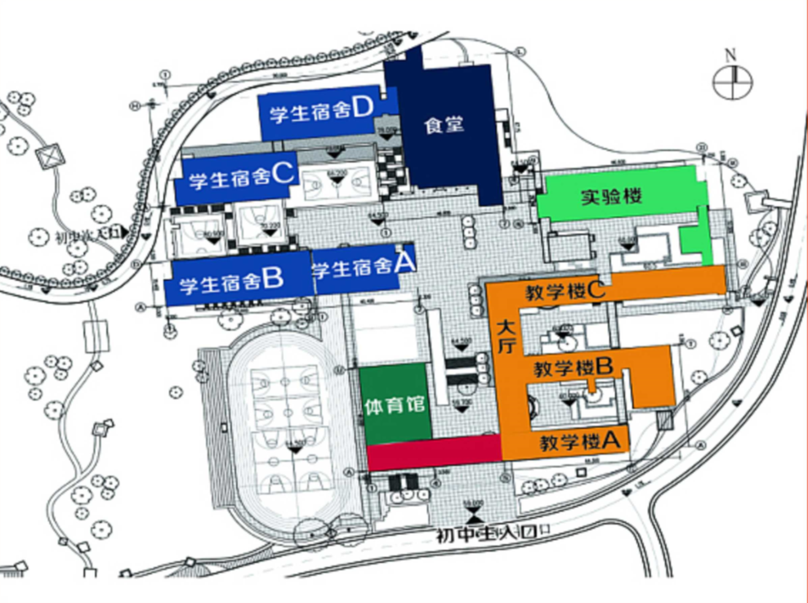
海亮初级中学平面图：

